**学生贷资格认证——身份认证**

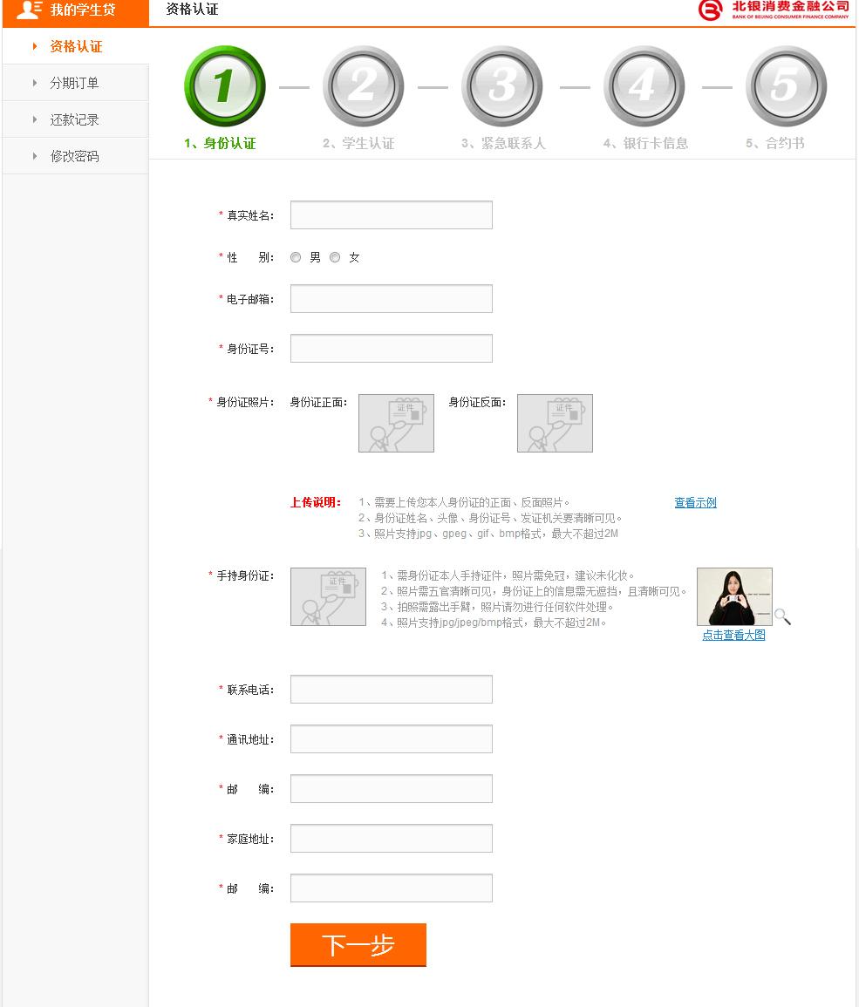

**学生贷资格认证——学生信息认证**

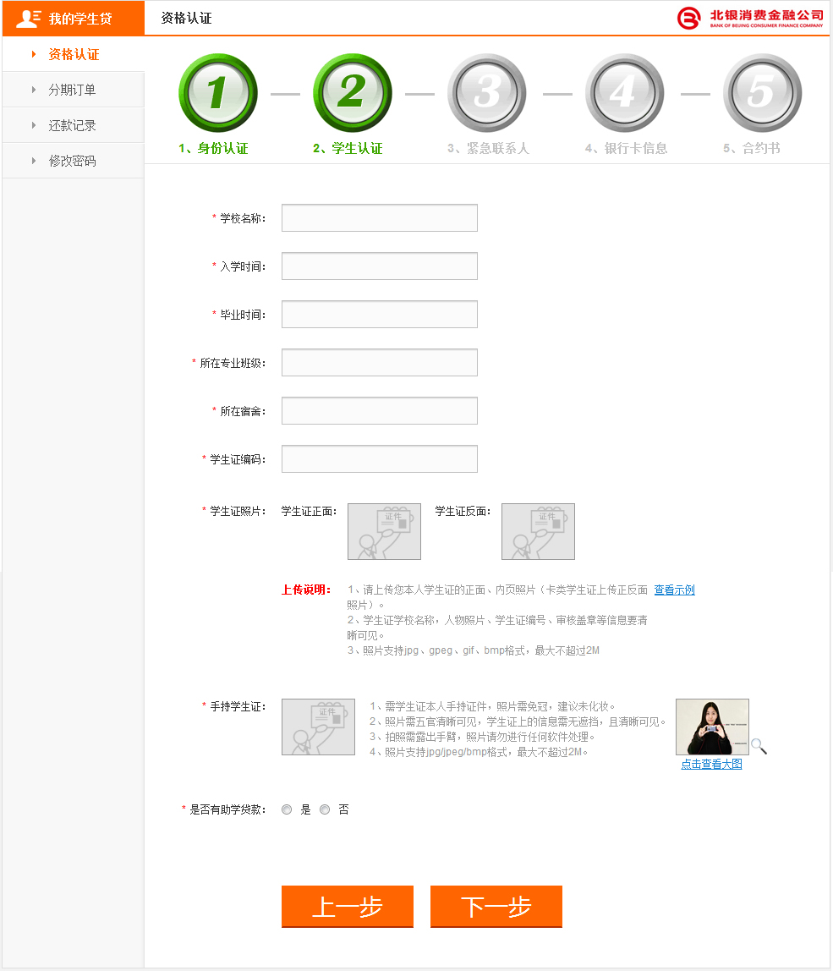

**学生贷资格认证——家庭信息认证**

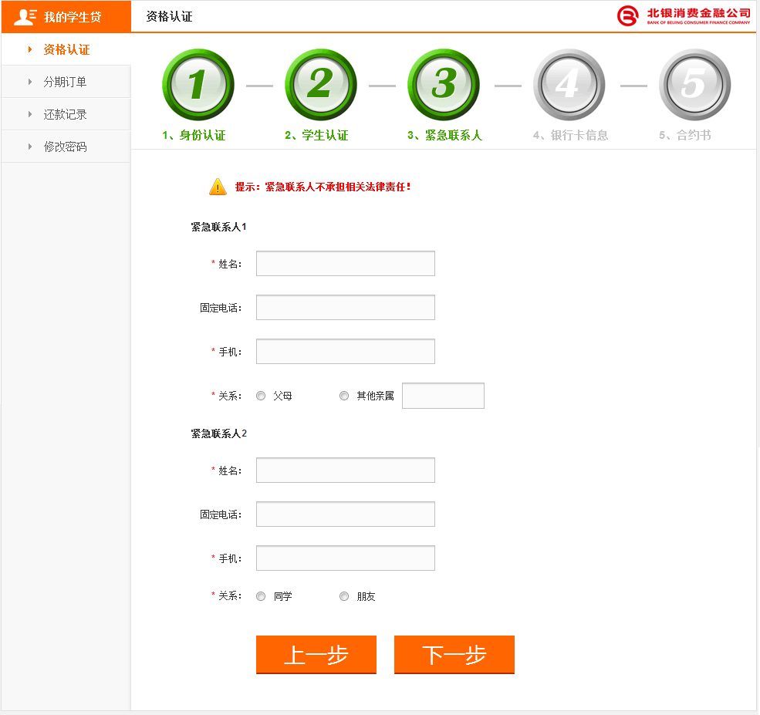

**学生贷资格认证——银行信息认证**

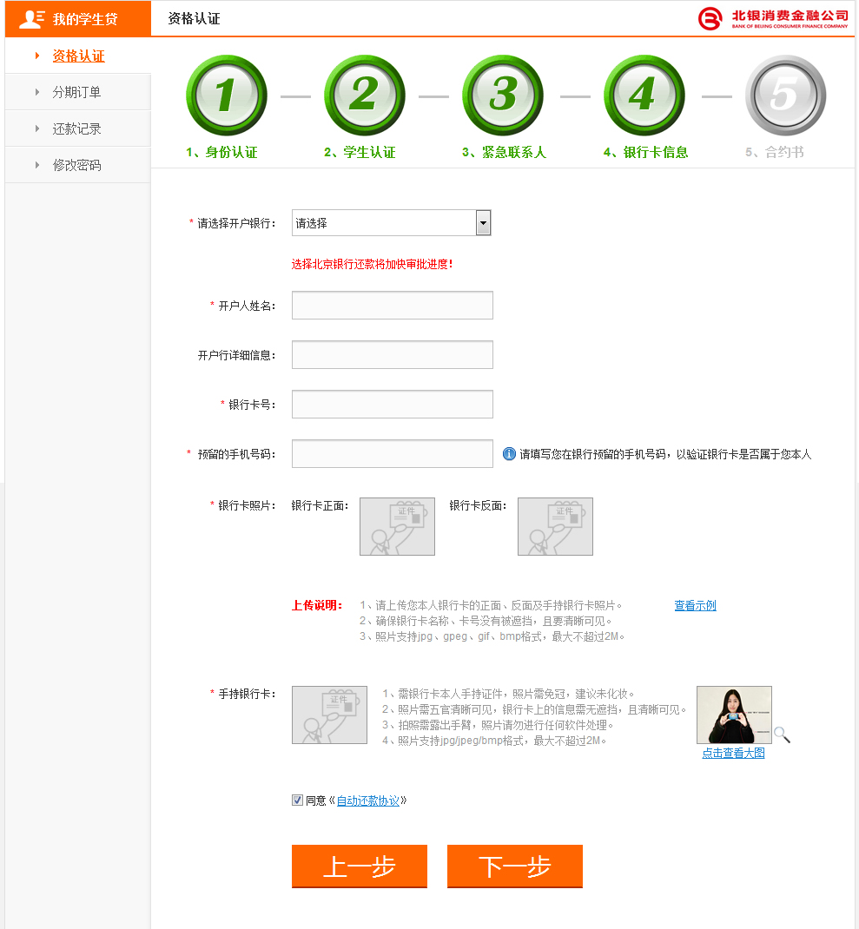

**同意签署北银消费合约书确认、客户风险告知书确认**

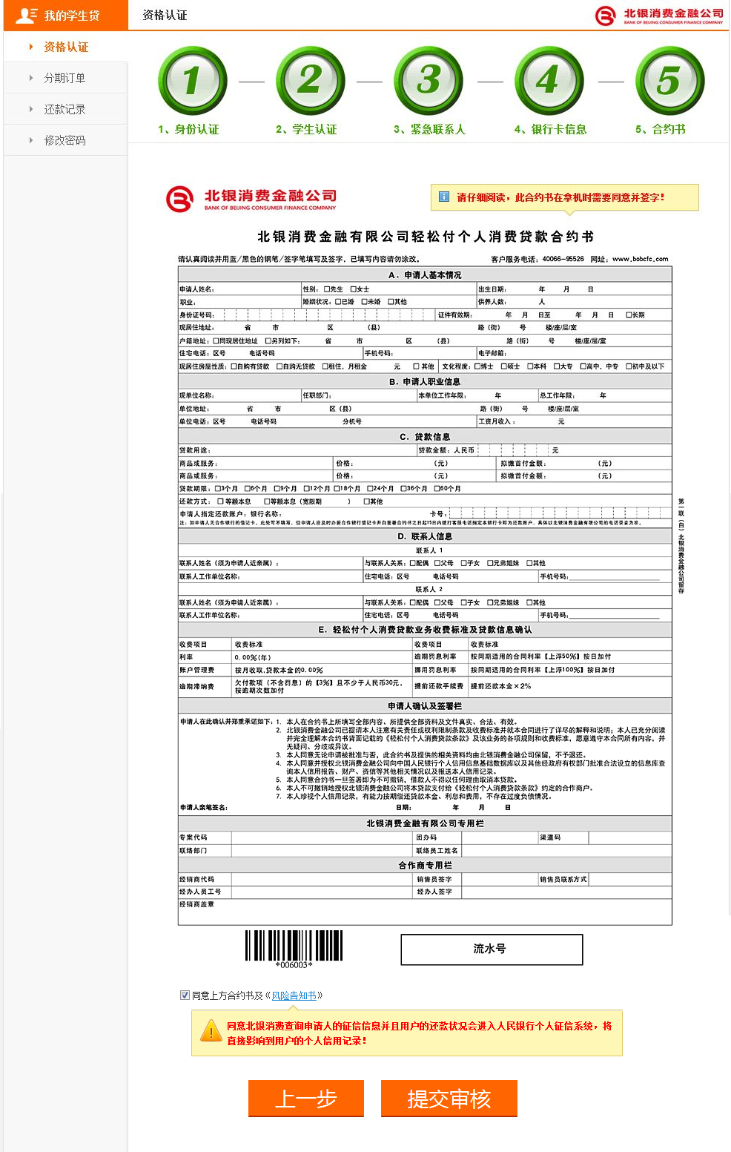

**学生贷提交信息审核处理中**

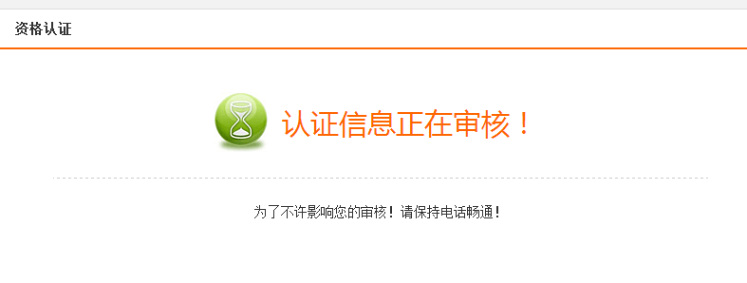

**初审通过后用户贷款购买商品**

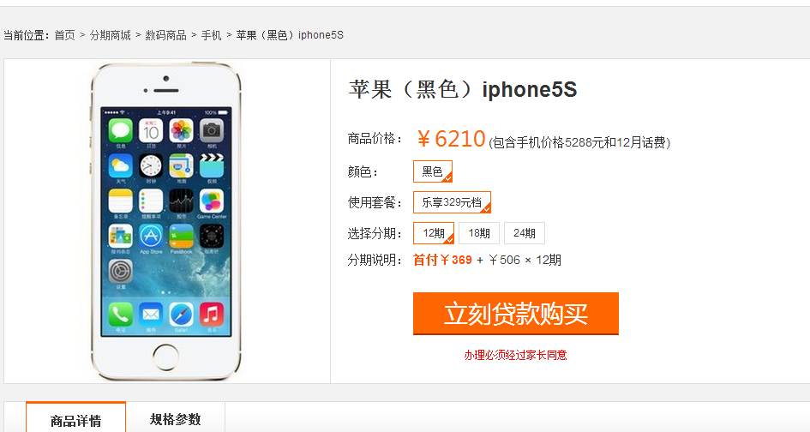

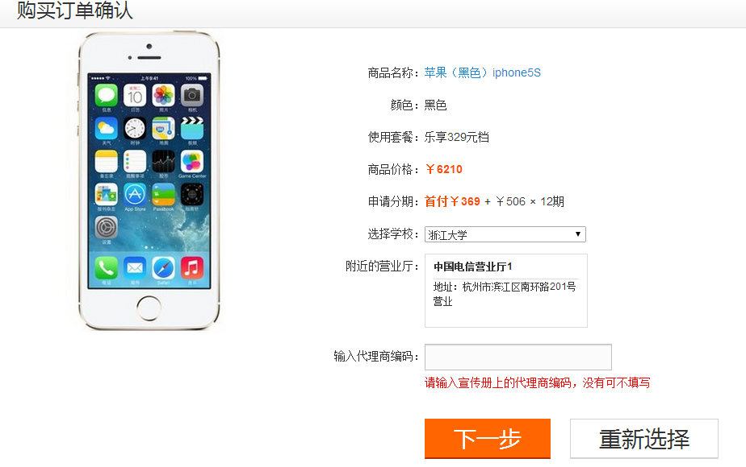  
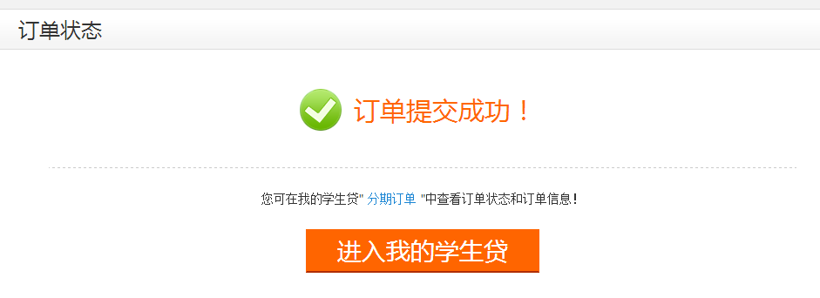

**用户到附近营业网点向代理商缴纳首付款并签购机协议**

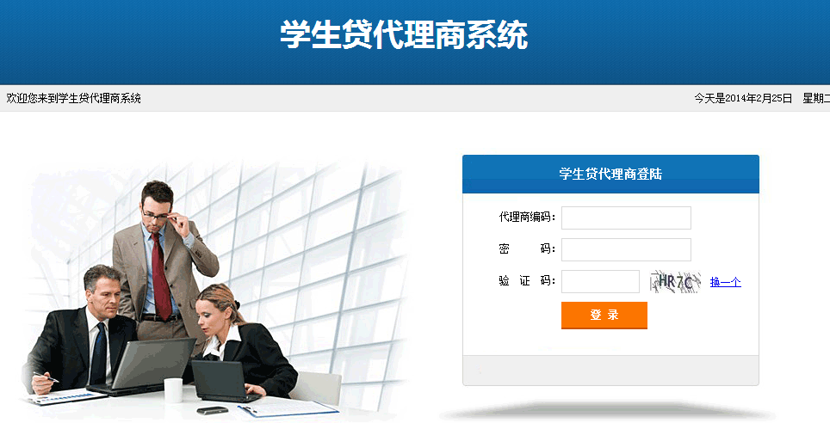

七、